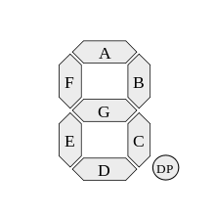

abcde

A 02356789 -14

1 0001

4 0100

B 01234789 - 56

5 0101

6 0110

C 013456789 -2

2 0010

D 0235689 -147

1 0001

4 0100

7 0111

E 0268 -34579

0 0000

2 0010

6 0110

8 1000

F 0456789 -123

1 0001

2 0010

3 0011

G 2345689 - 017

0 0000

1 0001

7 0111

01 2 3 4 5 6 7 8 9

0 0000

1 0001

2 0010

3 0011

4 0100

5 0101

6 0110

7 0111

8 1000

9 1001